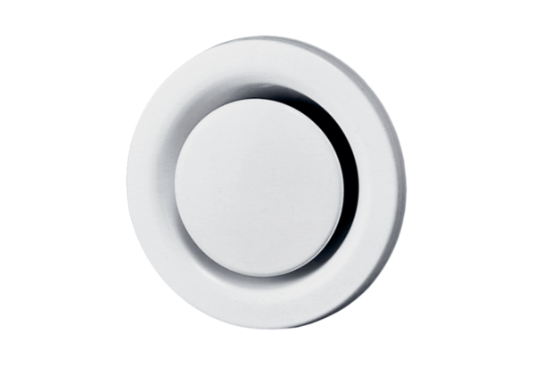Disk-ventil, metal TM 15Jedinica za pakiranje: 1 komAsortiman: C
Broj artikla: 0151.0195Proizvođač: MAICO

